**PAKTA INTEGRITAS UJIAN AKHIR SEMESTER**

**Mata Kuliah: Komputasi Statistik**

Prodi: DIV Komputasi Statistik

Saya yang bertanda tangan di bawah ini:

NIM : 222313186

Nama : Muhammad Faruq Hafidzullah Erfaringga

Kelas : 2KS3

Dengan ini menyatakan bahwa dashboard dan laporan dashboard Komstat yang saya buat dan kumpulkan untuk Ujian Akhir Semester Mata Kuliah Komputasi Statistik adalah hasil karya saya sendiri. Saya menyatakan tidak melakukan tindakan kecurangan, plagiat, atau pelanggaran akademik lainnya.

Apabila di kemudian hari terbukti melakukan pelanggaran terhadap Pakta Integritas ini, saya bersedia menerima sanksi akademik sesuai ketentuan yang berlaku di Politeknik Statistika STIS.

Demikian Pakta Integritas ini saya buat dengan sebenar-benarnya dan tanpa paksaan dari pihak manapun.

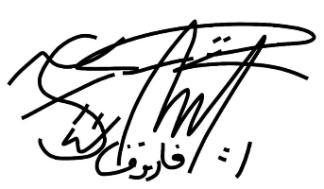Jakarta, 23 Juli 2025

M. Faruq H. E.

NIM. 222313186